Primaire

Fiche pédagogique
Situation mobilisatrice : Journal scolaire. La classe recherche de l'information pour alimenter le journal scolaire.

Séquence : Collecte d'informations sur le Web (activité 2)

Public cible :
- ordinaire : P3 P4 P5 P6
- spécialisé : MIII MIV

Résumé/chapeau :

Les élèves décantent l'information trouvée à propos des sujets traités dans le
journal :
- recherche dans les sites trouvés sur le web (écrémage et copier - coller)

Compétence(s) transversale(s) :
* Saisir l'information

Compétences disciplinaires :

* Compétences TIC :

De B.4 à B.8- de I.1 à I.7 - I.11 - I.12 - P.2 - P.3

* Références aux Socles de compétences :
- Orienter sa lecture en fonction de la situation de communication
- Adapter sa stratégie de lecture en fonction du projet du document et du temps accordé : lecture intégrale ou sélective.
- Élaborer des significations
- Gérer la compréhension du document pour dégager les informations explicites et implicites
- Vérifier des hypothèses émises personnellement ou proposées.

Evaluation :

Si une évaluation autre que la qualité du travail réalisé vous semble nécessaire…

Trois sites sélectionnés (dont 2 non-pertinents) par l'enseignant sur un thème choisi par lui, sont proposés sous forme de favoris ou de signets aux enfants. Ceux-ci doivent écarter les sites "intrus", extraire les informations recherchées, et collecter le tout dans un document de travail sans oublier d'y faire figurer les sources.

Matériel :

- Connexion Internet et ordinateur

Ressources/référentiels :
- Les ressources et les référentiels qui auront été collectés se trouveront dans les favoris ou les signets

Carte conceptuelle :

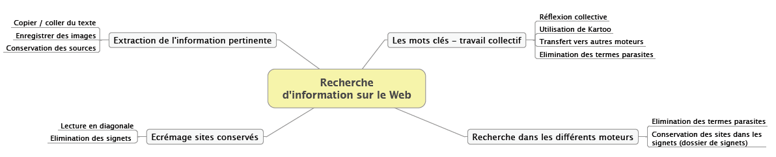

Séquences :

1) Les enfants récupèrent les adresses stockées dans les favoris ou signets.
2) Lors d'une discussion préalable, définir les critères de sélection qui feront qu'on retiendra une information plutôt qu'une autre par rapport au sujet abordé .
3) Par une lecture sélective, les enfants trient les sites qui correspondent aux critères définis et éliminent les sites inutiles.
4) Les enfants sélectionnent les parties de texte utiles et les illustrations.
Les textes sont copiés et collés dans un traitement de texte.
Les illustrations sont enregistrées.
5) Les sources sont systématiquement collectées, conservées et "attachées" à chaque "extrait".

